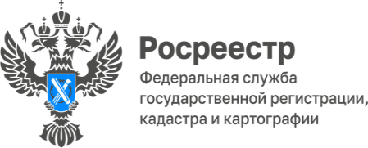

02.03.2023

Зарегистрированное право на недвижимость – гарантия защиты имущественных прав граждан

Государственная регистрация - единственное доказательство существования права на недвижимость. По ее результатам сведения о собственнике вносятся в единый государственный реестр недвижимости (ЕГРН). В ЕГРН содержатся сведения о 572017 объектах на территории Адыгеи. В силу разных причин 19.9% недвижимости (113770) стоит на кадастровом учете, но права на нее не зарегистрированы.

Такое случается, например, когда хозяин построил дом, поставил на кадастровый учет, а права на него не оформил. Либо, когда недвижимость приобретена и зарегистрирована до 2000 года. До этого времени в республике сведения о правах на объекты учитывались в БТИ и в Комитете по земельным ресурсам и землеустройству.

Из-за отсутствия сведений о правах ранее учтенных объектов в реестре невозможно установить актуальные и достоверные сведения обо всех объектах недвижимости, находящихся в республике. Специалисты Росреестра рекомендуют жителям республики самостоятельно обращаться за внесением сведений о ранее возникших правах в ЕГРН.

Внесение соответствующих сведений в реестр недвижимости повысит не только качество содержащихся в ЕГРН сведений, но и степень защиты имущественных интересов правообладателей недвижимости.

Ведь имея в ЕГРН сведения о правах можно написать заявление в МФЦ о невозможности совершения регдействий в отношении своей недвижимости без личного участия.

Заявление о невозможности государственной регистрации права без личного участия правообладателя можно оформить в установленном законом порядке на любой объект недвижимости, стоящий на кадастровом учете - квартиру, комнату, индивидуальный жилой дом или машино-место. В случае, если объект находится в долевой собственности, наложить запрет можно только на свою долю.

«Если хозяин недвижимости оформляет такой запрет, любые регистрационные документы, поданные кем-то, кроме владельца недвижимости, будут автоматически отклонены. Этот способ защиты особенно подходит собственникам, которые значительную часть года проводят в другом регионе», - уточнила руководитель Управления Росреестра по Республике Адыгея Марина Никифорова

Заявление о невозможности регистрации перехода, прекращения, ограничения права и обременения объекта недвижимости без личного участия его собственника можно подать, обратившись в многофункциональный центр «Мои документы», а также с помощью сайта Росреестра. Государственная пошлина за данную услугу не взимается.

-----------------------------------
Контакты для СМИ:
(8772)56-02-48
01_upr@rosreestr.ru
www.rosreestr.gov.ru
385000, Майкоп, ул. Краснооктябрьская, д. 44

